МБДОУ детский сад «Колокольчик » с. Тербуны
Тербунского муниципального района Липецкой области

СКАЗОЧНОЕ
ПУТЕШЕСТВИЕ

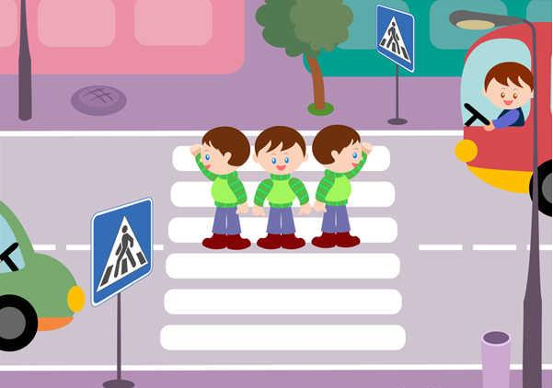

Воспитатель:
Черникова Т.А.

2022г.

Цели:
Формирование правильных представлений детей о правилах дорожного движения и дорожных знаках через сказку.
Воспитание безопасного поведения на дорогах.
Воспитание доброго отношения друг к другу.
Развитие речи, наблюдательности, быстроты реакции, движений, внимания, памяти .
Задачи:
Закрепить знание детей о правилах дорожного движения.
Закрепить умение называть знакомые дорожные знаки, а также значение сигналов светофора, закрепить представление детей о цвете.
Воспитывать у дошкольников правила безопасного поведения на дорогах.
Развивать наблюдательность, быстроту, реакцию движения.
Вызывать интерес у детей к совместной игровой деятельности и доброму отношению друг к другу.
Формирование умения работать в коллективе.
Словарная работа: пешеход, пешеходный переход, пересечение с велосипедной дорожкой.
Предварительная работа: Беседа о правилах перехода улицы, наблюдение, за движением пешеходов, конструирование надземного пешеходного перехода, рисование дорожных знаков: “Пешеходный переход», «Подземный пешеходный переход». Отгадывание загадок.

1 Ведущий:
Очень важная наука
Правила движения
И должны их соблюдать
Все без исключения.

2 ведущий
Вы на знаки посмотрите
И спасибо им скажите
Изучайте , уважайте,
На дороге не зевайте
Тем, кто правила не знает,
Тем, кто их не соблюдает
Сказку мы расскажем

1 Ведущий:
Непростая эта сказка-
В ней и шутка и намёк
В нашей сказке спрятан где-то
Добрым молодцом урок.
ОТКРЫВАЕТСЯ ЗАНАВЕС
Входит светофор под музыку.

2 ведущий
Внимание! Внимание!
С площадей и с перекрёстков
На вас глядят в упор
С виду грозный и серьезный,
Очень важный Светофор.

Светофор:
Я и вежлив, я и строгий
Я известен на весь мир.
Я на улице широкой
Самый главный командир.

1 Ведущий:
СКАЗКА
«ТЕРЕМОК»
НАЧИНАЕТСЯ.

СКАЗКА
«ТЕРЕМОК»
На обочине дорог
Был построен Теремок.
Теремок для всех зверей:
Для зайчат, ежей, мышат,
Для лисичек и волчат,
И, конечно, медвежат.
Вот стоит наш Теремок,
Как красив он, как высок!
Как дорогу перейдешь –
В Теремочек попадешь.
Новоселья ждет зверят,
В терем все они спешат.
Перейти зверям дорогу
И подскажут, и помогут
Говорящие цвета –
Нужно слушать их всегда.
Долговязый светофор
На зверят глядит в упор.
Шагайте осторожно.
И там, где можно!
Ведущий:
Ежик к терему идет.
Яблоки с собой несет.
Ежик:
Я по правилам хожу –
Не опасно мне, Ежу!
Я примерный пешеход,
Там иду, где переход.
Правила я уважаю,
Я всегда их соблюдаю.
Ведущий:
Ежик в терем попадет,
Место там себе найдет.
Мышка по полю бежит,
В Теремок она спешит.
Мышка:
Знает Мышка – переход
От машин всегда спасет!
Если переход наземный –
Называется он зеброй.
Здесь подземный переход
Мышку в терем приведет,
И хорошее местечко
Мышка в тереме займет.
Ведущий:
По переходу зайчонок прыг-скок!
На новоселье спешит в Теремок.
Зайчонок:
Правила знает Зайчонок на «пять»,
Ведь по дороге опасно скакать!
Едет машина – ее берегись
И под колесами не окажись!
Ведущий:
Вот зеленая лягушка –
Длинноногая квакушка
К светофору подскакала
И, как вкопанная, стала.
Лягушка:
Загорелся красный цвет –
И Лягушке ходу нет.
Вот и желтый огонек,
Ждет Лягушка, не идет
А зеленый появился –
Для Лягушки путь открылся.
Светофор:
Нужно слушаться без спора
Указаний светофора!
Ведущий:
И Лягушка в Теремок
Прыг-скок, прыг-скок!
А вот Медвежонок.
Что он творит?
Посередине дороги рулит.
Вправо и влево Мишка виляет,
Встречным машинам
Он сильно мешает.
- Эй, Медвежонок, себя береги,
С шумной дороги быстрее сверни!
Медвежонок:
Если с опасной дороги свернешь,
Целым к друзьям в Теремок попадешь.
Ведущий:
Правил дорожных на свете немало.
Волчонку их выучить их не мешало.
Нельзя малышам по дороге кататься.
И за машины опасно цепляться!
С велосипеда Волчонок упал,
Не в Теремок, а в больницу попал!
Светофор:
Если будешь соблюдать
Правила движения,
В Теремочек попадешь
Ты на новоселье.

2 Ведущая.
Ребята ,Вам понравилась сказка , будем соблюдать правила движения.

Вдруг раздается звук мотора машины и в зал вбегает Шапокляк. В руках у нее руль, на груди изображение кабины.
Шапокляк.
Здравствуйте, а вот и я!
Давно не виделись, друзья!
Вот, приобрела машину , я!
Буду ездить в ней, друзья!

Посмотрите, какая у меня машина! Правда, красивая? Садитесь, прокачу с ветерком.
1 Ведущая. Шапокляк, а с правилами дорожного движения ты знакома? Ты опоздала, мы только что сказку показывали , все ребята теперь правила знают дорожного движения.
Шапокляк. Подумаешь, я и без этих правил обойдусь.
2Ведущая. Ты что, Шапокляк! Запомни: правила дорог помни всегда, чтобы с тобой не случилась беда!
Шапокляк. Ну, вот еще! Я и так все знаю! Последний раз спрашиваю: поедете со мной?
1Ведущая. Нет, не поедем!
Шапокляк. Ну и не надо! Я одна поеду! (Заводит мотор).
Звучит музыка, Шапокляк едет, а на середину зала, преграждая ей путь, выходит светофор, горит красный свет.
1Ведущая. Шапокляк, остановись!
Впереди дороги нет!
Посмотри, у Светофора
Зажегся красный свет!
Шапокляк. Как это дороги нет? Куда же она делась? Все эти цветные огоньки – ерунда!
Подъезжает к пешеходному переходу, Звучит тревожный сигнал.
2 Ведущий: Поступил сигнал. Кто – то нарушает правила дорожного движения. Гражданка, разве вы не видите, что у меня горит красный свет? Значит вам дороги нет!
Шапокляк. Ой, извините! Я сама испугалась. Ой, простите меня, пожалуйста! Правил я совсем не знаю. Ничего в них не понимаю. Может, вы мне поможете?
1. Ведущая Ребята , поможем Шапокляк?
Дети. Да!
2 Ведущая. У нас дети в детском саду знают правила дорожного движения и соблюдают их.
Песня про ПДД. «Маленькая страна».
Шапокляк. Ой – ей – ей! Как же мне узнать про все правила дорожного движения и про знаки светофора?
1 Ведущая. Не огорчайся, Шапокляк! Мы с ребятами тебе поможем!
Выходят три ребёнка ( на слайде светофор, у которого меняются света)
- ребёнок
Заучи закон простой
Красный свет зажегся …(стой)-все хором
- ребёнок
Желтый скажет пешеходу:
Приготовиться к …(переходу)
3 ребёнок
А зелёный впереди
Говорит он всем …(иди).
Проводится игра «Собери светофор»
( Каждый ребёнок из команды берёт одну деталь и выкладывает светофор)
Шапокляк. Спасибо, ребята! Я все поняла, все запомнила!
1.Воспитатель Раз вы стали хорошо разбираться в знаках светофора, то я предлагаю вам поиграть.
Шапокляк И я буду с вами играть, можно!
2 Воспитатель. А ты, Шапокляк , чтобы лучше запомнила сигналы светофора , будешь его выключать.
П. И «Катание на мотоцикле».
(Каждая команда должна объехать конус на мотоцикле , действуя по сигналу светофора)

Дети садятся на стулья.
Шапокляк загадывает загадку про зебру

Вот дорожная загадка:
Как зовется та лошадка,
Что легла на переходы,
Где шагают пешеходы?(Зебра.)

2.Ведущий. Скажите, а вы знаете, как переходить улицу?
Дети. Осторожно! Внимательно!
1Ведущий А сейчас давайте вспомним как правильно переходить дорогу и поиграем в игру доскажи словечко.
Проводится игра «Доскажи словечко»(слайды)
2 Ведущий Я буду стихи читать, а вы дружно хором заканчивайте стихотворные строчки.
Там где есть машин поток,
Дорожных знаков много,
Постовой свистит в свисток,
Значит там …(дорога)
2Ведущий
Все знакомые полоски
Знают дети, знает взрослый.
На ту сторону ведет
Пешеходный …..(переход).
2Ведущий
Если ты спешишь в пути
Через улицу пройти.
Помни, Петя, Толя, Сева,
Что смотреть надо на …(налево)

2Ведущий
Как дойдёшь , до середины,
То отсюда с половины,
Помни, Таня,Юра,Клава,,
Что смотреть надо на …(направо)

2Ведущий
Если ты гуляешь просто,
Все равно вперед гляди,
Через шумный перекресток
Осторожно…..(проходи)

2Ведущий
Очень,нужен он в пути
Где дорогу перейти?
Он расскажет «что» и «как»,
Звать его-…(дорожный знак)

1Ведущий. Сейчас Шапокляк мы тебя познакомим с дорожными знаками.
1Ребенок.
Знаков дорожных
На свете немало.
Все бы их выучить
Нам не мешало!
2Ребенок.
Знак «Пешеходный переход»
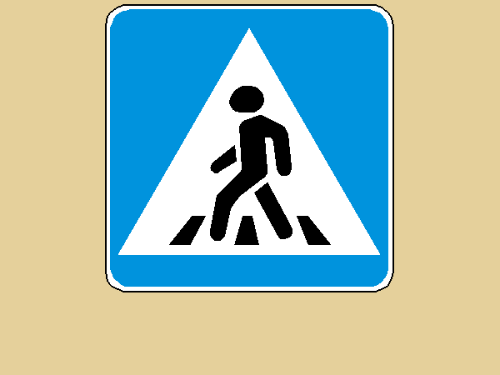
Здесь наземный переход,
Ходит целый день народ.
Ты, водитель, не грусти,
Пешехода пропусти!

3Ребенок.

Велосипедная дорожка
Обгоняй Максим Сережку.
Вам никто не помешает –
Этот знак все дети знают.
4Ребенок.

В этом месте пешеход
Терпеливо транспорт ждет.
Он пешком устал шагать,
Хочет пассажиром стать.

5Ребенок.

В дождь и в ясную погоду
Здесь не ходят пешеходы.
Говорит им знак одно:
«Вам ходить запрещено!»
2Ведущий
А сейчас ребята давайте поиграем. Ребята все знаки делятся на разрешающие и запрещающие . Знак который разрешающий-.(показывает знак пешеходный переход -синего цвета)
Знак который запрещающий-.(показывает знак пешеходный переход запрещен -красного цвета). У вас медальоны с изображением знаков и вы должны подбежать к своему знаку.
К своим знакам»
(Играющие делятся на 2 группы. У каждой команды медальоны со знаками. В середину круга входит водящий со знаком, объясняя его значение. Далее звучит музыка, дети расходятся по площадке и танцуют. Водящие в это время меняются местами и знаками. По сигналу играющие должны быстро найти свой знак и встать в круг. Водящие держат знак над головой.
1Ведущий
Игра «Передай жезл»
Играющие выстраиваются в круг. Жезл регулировщика передаётся по кругу под музыку. Как только музыка прерывается, тот, у кого оказывается жезл, поднимает его вверх и называет дорожный знак, который показывает Шапокляк.
Шапокляк. Молодцы, знаете значение дорожных знаков. Спасибо вам, ребята! Вы запомнили основные правила дорожного движения, выучили знаки, сигналы светофора и мне очень помогли.
2 Ведущий: А в заключение хочется сказать:
Я желаю вам, ребята, чтоб на дороге,
Вы никогда не знали бед.
И чтоб навстречу вам в пути,
Горел всегда зеленый свет.
Шапокляк
Ребята , я теперь знаю правила движения , теперь смогу вас прокатить на своей машине и угостить сладостями.
Песня « Голубой вагон».
1 Ведущая
На этом наше развлечение закончено. До новых встреч!

Песня 2

1. Если ты по улице идёшь один,
Ты запомни это навсегда –
Правила дорожные друзьями пусть
Станут нам на долгие года.

ПРИПЕВ:
Каждому, каждому правила нужно знать,
Каждому, каждому их строго выполнять.
Каждому, каждому правила нужно знать,
Каждому, каждому их строго выполнять.

2. Кто – то скажет: «Правила мы учим зря!»
Но теперь ты знаешь наперёд –
Жить без этих правил нам никак нельзя
Зная их, смелей иди вперёд!

ПРИПЕВ:
Каждому, каждому правила нужно знать,
Каждому, каждому их строго выполнять.
Каждому, каждому правила нужно знать,
Каждому, каждому их строго выполнять.

Песня ( маленькая страна )
1.Не за морями , за лесами
Чудная есть страна
Славная добрыми делами
Смысла там жизнь полна
Много среди ребят там встретишь
Верных друзей ГАИ
Садиком та страна зовётся
Дети-дошкольники .

ПРИПЕВ:
Маленькая страна -2р
Там вам подскажут и расскажут
Дорожные правила
Маленькая страна , маленькая страна
Даже ребёнок младшей группы
Ходят по правилам .

